

**ЭКСПОЗИЦИЯ,**

**ПОСВЯЩЁННАЯ 70-ЛЕТИЮ ПОБЕДЫ**

**В ВЕЛИКОЙ ОТЕЧЕСТВЕННОЙ ВОЙНЕ**



**Виртуальная экскурсия «Дороги Победы»**

В центре Синицинского бора, устремился к вершинам столетних сосен обелиск, в честь воинов ишимцев. Он – напоминание о тех, кто выстоял и победил в Великой Отечественной войне, кому мы обязаны сегодняшними мирными днями. Отсюда сибиряки направились осенью 1941 года в битву за Москву, а затем и на Сталинградский фронт. Словно в почетном карауле под порывами ветра раскачиваются вершины сосен, на которых отлиты слова:

*«Они нам с тобою весну подарили, а сами цветами в полях поросли».*

Здесь формировалась 229-я стрелковая дивизия, которая одной из первых сражалась под Сталинградом. До сих пор на западной стороне Синицинского бора сохранились десятки ям — бывших землянок, в которых жили бойцы, собранные из разных районов Приишимья и Западной Сибири.

Сколько их было? Историк и краевед Александр Петрушин, журналист, главный редактор газеты «Тюменский курьер» Рафаэль Гольдберг, в своей книге «Возвращённые имена», называют цифру — 3484 человека. В книге – сотни фамилий наших земляков. Документы Центрального архива Министерства обороны, протоколы допросов освобожденных из плена, материалы немецких архивов и воспоминания – все это легло в основу книги. Три года они потратили на кропотливую поисковую работу. Общего списка призывников, составивших второе («ишимское») формирование 229-й дивизии, не было, их пришлось составлять из документов, хранящихся в российских и зарубежных архивах. Из 380 призванных в Ишимском районе домой вернулось лишь 85 человек. Остаётся неизвестной судьба от трети до половины красноармейцев, призванных в 229-й дивизию.

Судьба воинов 229 и 384 стрелковых дивизий 2-го формирования «белое пятно» в истории Великой Отечественной войны. Сегодня это пытаются выяснить поисковики.

В августе-октябре 1941 года в Синицынском бору города Ишима была сформирована 384 стрелковая дивизия и её 1272 стрелковый полк. В первой половине ноября 1941 г. дивизия была отправлена на фронт, где была включена в состав 11 армии Северо-Западного фронта. В феврале 1942 года 384 стрелковая дивизия принимала участие в боевых действиях, получила приказ перейти в наступление и прорвать оборону противника, которая проходила по насыпи железной дороги в 4 км, западнее города Старой Руссы и овладеть станцией Муравьево. Двенадцать дней 384-я дивизия проводила лобовые атаки в одном и том же месте, немцы отбивали их сосредоточенным огнем. С задачей дивизия не справилась, понесла огромные потери.

Пять лет назад тюменский поисковый отряд «Память сердца» сделал ряд открытий о судьбе 1272 стрелкового полка, формировавшегося в Ишиме. Останки бойцов обнаружены неподалёку от д. Бологижа Новгородской области. О том, что здесь когда-то был населённый пункт, напоминает тополиная аллея и полуразрушенный дот. Немцы сожгли деревню в первые дни боёв. Поисковые работы в этих местах начались в 1995 году. «Неподалеку от города Старая Русса было сильное половодье. Лесник обходил территорию и увидел яму длиной 7 м. и шириной 2 м. Из нее были подняты останки 333 солдат», - отметила руководитель тюменского поискового отряда "Память сердца" Валентина Гаврилова.

О том, что под Старой Руссой захоронены бойцы 384 дивизии, поисковики узнали по медальону. Он принадлежал Ивану Распутину. Установить, что Иван Андреевич действительно воевал в сибирской дивизии, исследователи смогли, изучив архивные записи. «Вместо того, чтобы сразу отправить наших бойцов на фронт, - рассказала Валентина Гаврилова, - командиры отправили их на Карельский фронт, в Архангельскую область. Пешим ходом, зимой, им пришлось пройти более 250 км до п. Вытигра. Когда мы обратились в Центральный архив Министерства обороны, то узнали, что из 1272 полка живыми вернулись лишь 67 человек, остальные числились пропавшими без вести. Многие из них замёрзли ещё по дороге на фронт».

Документально установлено, что из найденных 333 бойцов 268 – из Тюменской области, в том числе из Ишимского района. Анализ учётных карточек в военкомате показал, что на фронт добровольцами ушло много семейных мужчин 1901-1906 годов рождения, отсюда и столько детей, не знающих своих отцов.

К марту 1942 года 384-й стрелковой дивизии не стало. Погибших в непрерывных контратаках бойцов и командиров занесло снегом в полях и перелесках где-то под Старой Руссой (город был освобожден 18 февраля 1944 года). 2 декабря 1942 года приказом главнокомандующего Северо-Западным фронтом маршала Тимошенко 384-я стрелковая дивизия была расформирована. Так драматически закончился боевой путь дивизии.

Бойцы и командиры сражались героически и не их вина, что не суждено им было донести Боевое знамя Победы 1945 года.

ОСТАЛИСЬ ПОЗАДИ СОРОКОВЫЕ

НО ПАМЯТЬ ОБЖИГАЕТ ДО СИХ ПОР

И НОЮТ, НОЮТ РАНЫ ФРОНТОВЫЕ

В НИХ БОЛЬ УТРАТ, ПОБЕД НЕЛЁГКИХ БОЛЬ

На слайде вы можете увидеть подлинные фотографии бойцов 384 стрелковой дивизии.

1. Фотография сделана в Синицинском бору. (!)
2. На этой фотографии (!) вы можете увидеть группу комсомольцев разведроты, фотография была сделана уже в Новгородской области в 1942 году.
3. На этой фотографии вы видите награжденных орденами и медалями бойцов.
4. Боевая подготовка 384 с.д. Синицинский бор. 9-11 октября 1941 года.
5. Бойцы 384 с.д.
6. Политотдел 384 дивизии . Второй слева в первом ряду – батальонный комиссар   
   Владимир Мальчевский. Апрель 1942 г.

Мальчевский учительствовал в Ишиме, заведовал педтехникумом и отделом пропаганды и агитации Ишимского райкома ВКП(б). В 1937 году начальник местного отдела НКВД Бараусов арестовал весь состав бюро райкома вместе с его первым секретарем Лукиным. Мальчевский чудом избежал бессудного расстрела, был возвращен из подвала НКВД Омской области на партийную работу в Ишим. 22 июня 1941 года его назначили начальником межрайонного военно-сборного пункта в Синицинском бору.

В жестоких боях у Старой Руссы политработник Мальчевский пережил трагедию родной ему дивизии: «…Немецкие пулеметчики, засевшие в трубах фанерного комбината, сметали огнем поднимавшиеся в атаки цепи наших бойцов. Погибли все командиры полков, батальонов, рот… У сел Гридино и Загоска в братских могилах остались навсегда молодые парни из Тюмени, Ялуторовска, Ишима, Сладково…»

Политотдел погибшей 384-й стрелковой дивизии передали в 253-ю (третьего формирования) стрелковую дивизию, с которой подполковник Мальчевский, награжденный орденами Красной Звезды и Отечественной войны 1 и 2 степени, закончил войну в Праге. С 1946 года работал в Тюменском горкоме партии. В 1968 году возглавил организованный при обкоме совет ветеранов войны и труда. Неоднократно выезжал на места боев 384-й стрелковой дивизии, разыскивал уцелевших солдат, хлопотал об установке памятных знаков в Ишиме и у массовых захоронений воинов-земляков.

Формирование дивизии под названием 452-я стрелковая начато 12 декабря 1941 года в городе Ишиме Омской области. Личный состав стрелковой дивизии располагался в Синицынском бору, основное ядро составляли призывники 1921—1923 годов рождения Омской, Новосибирской областей. 8 января 1942 года Нарком обороны приказал формирующуюся 452-ю стрелковую дивизию переименовать в 229-ю с присвоением ее частям ранее существовавшей нумерацией. Второе формирование дивизии также проходило в Синицынском бору под руководством подполковника А.Г.Сабурова.

Более 2 тысяч рядовых были призваны после досрочного освобождения из мест заключения. Младший комсостав прибыл из учебных батальонов кадровых частей Сибирского и Забайкальского военных округов, а средний комсостав в основном из Омского и Свердловского общевойсковых училищ. Младший медперсонал почти целиком был укомплектован из девушек, окончивших курсы медсестер, и по путевкам Омского, Ишимского, Бердюжского, Казанского и других райкомов добровольно пришедших на службу в армию. Очень тщательно подбирался старший командирский состав. Здесь работали кадровые командиры, имеющие большой боевой опыт.

Не слишком счастливый номер был у этого воинского соединения. Первое формирование 229-й стояло насмерть у стен древнего Смоленска, гибло под гусеницами танков, от разрывов снарядов. 12 июля 1942 года был создан Сталинградский фронт. Началась великая битва на Волге. 10 марта 1942 года в должность командира дивизии вступил полковник Федор Федорович Сажин. В начале мая 1942 года дивизия поступила в резерв Главного Командования и начала двигаться в район расположения первой резервной армии генерал-лейтенант В.И.Чуйкова. 229 стрелковая дивизия сражалась на фронтах: Западном, Сталинградском, Волховском, Ленинградском, 3-м Белорусском, 1-м Украинском. Участвовала в Смоленском сражении под Москвой, Сталинградом и Ленинградом, в Новгородской, Псковско-Островской, Тартуской, Рижской, Висло-Одерской, Верхне-Силезской, Берлинской и Пражской операциях. Закончила боевые действия 11 мая 1945 в городе Ийчин.

Сведения об историческом пути 229-й отрывочны и порою недостоверны. История писалась уже после войны на основе документов и воспоминаний тех, кто оказался в третьем формировании этой дивизии, кто дожил до победы. А документы ишимского формирования не сохранились. По утверждению начальника штаба дивизии подполковника Мелешкевича, он лично закопал все документы в районе села Жарки Сталинградской области перед последней попыткой прорвать кольцо окружения

Первые три месяца новым формированием 229-й руководил командир, «отсталый в военном отношении». Только 10 марта в Ишим прибыл полковник Федор Сажин, (!) кадровый военный, 22 года в Красной армии. С начала войны Сажин командовал полком, который получил звание гвардейского, затем - стрелковой бригадой. Но сроку на подготовку к боям было отпущено немного. В двадцатых числах апреля 1942 года дивизия погрузилась в вагоны, сдав, согласно приказу комдива, все артиллерийское, учебное и боевое оружие. При себе осталось личное оружие (пистолеты и револьверы), противотанковые ружья и боевые винтовки - от 12 до 24 штук на полк. И по сорок винтовочных патронов на каждую. С тем и отбыли - три стрелковых полка (783-й, 804-й, 811-й), один артполк, противотанковый и зенитно-артиллерийский дивизионы, учебный, саперный, медико-санитарный батальоны и отдельный батальон связи.

Вот отрывок из «официальной истории соединения», написанной в конце войны лейтенантом В. Черниковым: «Бои на новой позиции шли беспрерывно. Дивизия не только упорно защищалась, но нередко и сама переходила в контратаки... 29 июля командующий 64-й армией объявил 229-й благодарность за упорство и стойкость в боях». Дальше цитируется сообщение Совинформбюро от 30 июля 1942 года: «... на Сталинградском направлении часть под командованием полковника Сажина в результате успешных боевых действий продвинулась вперед, заняв несколько населенных пунктов»...

«... Когда на рассвете переходит в наступление сибирская стрелковая дивизия, сильно поддержанная танками, - начинается ад. Такого минометного огня я еще никогда не испытывал...» - голос человека «с той стороны», строчки из дневника немецкого унтер-офицера 297-го артполка 297-й пехотной дивизии Алоиза Хеймес-сера (убит в Сталинграде в октябре-ноябре 1942 г.).

Тогдашний командарм – генерал-лейтенант Чуйков отдал приказ 229-й дивизии выслать западнее главного рубежа два передовых отряда. Им предстояло максимально отвлечь силы противника, чтобы дать своим войскам время выдвинуться на рубеж обороны и укрепить его. Закрепившись на берегу Чира, бойцы полковника Сажина пытались удержать этот рубеж. О мужестве воинов этой дивизии стало известно всей стране.

Стойкость воинов-сибиряков поражала. Весь день немецкая авиация бомбила его позиции, артиллерия обстреливала их из орудий, танки неоднократно «утюжили» окопы и блиндажи. Тяжело были ранены бойцы и командиры. Но отважные воины, уничтожив 11 немецких танков, отступили по приказу лишь тогда, когда от двух батальонов осталось не более полусотни человек. Хронически не хватало оружия и боеприпасов. Собирали на поле боя все, что могло стрелять, включая трофейное вооружение. Практически отсутствовало горячее питание – люди сутками держались на сухом пайке. Не хватало питьевой воды, что в жару переносилось особенно тяжело. Немцы огнем своей артиллерии не подпускали наших бойцов к Чиру. К тому же его узкое русло было забито трупами. Многочисленные раненые нуждались в квалифицированной медицинской помощи, а оказать ее не было никакой возможности. И все-таки 229-я сохранила свою боеспособность. И в этом была заслуга ее опытного и умелого командира Сажина. За десять дней боев его бойцы уничтожили более трех тысяч солдат и офицеров противника и до полусотни танков. Далось это тяжелой ценой. На начало августа в соединении насчитывалось около пяти тысяч воинов – половина состава.

8 августа 1942 г. немцы начали атаковать дивизию по всему ее фронту. Самоотверженно отбивая атаки, наши войска несли тяжелые потери, особенно от налетов вражеской авиации. В этой критической ситуации полковник Сажин отдал приказ об отходе на восточный берег Дона. Перед этим было уничтожено все, что могло попасть к противнику, в том числе и штабные документы. Уцелевшие бойцы и командиры пробивались отдельными группами. Федор Сажин возглавлял одну из них. Кончились патроны, многие погибли во время переправы, часть попала в плен. На левый берег Дона переправилось не более 500 человек. 10 августа командира дивизии полковника Сажина сразила автоматная очередь.

Василий Чуйков в своей книге «Сражение века» писал: «Не по вине командира эта дивизия 8 августа попала в окружение. Она выдержала и отразила на своем участке все атаки противника и частью сил пробилась на левый берег Дона». Спустя годы стало ясно: не прояви бойцы дивизии невиданной стойкости, противник мог бы намного раньше достичь Сталинграда. Стойкость. Это важнейшее для солдата качество во многом определялось личностью комдива. В памяти однополчан он остался как человек железной воли, спокойный, уравновешенный и бесстрашный.

Из биографии командира 229 стрелковой дивизии: Федор Федорович Сажин родился в деревне Эктыша Олонецкой губернии (ныне Архангельской области) в 1900 году. В 1919 году в Красную Армию призвали молодого человека, за плечами которого были не только два класса сельской школы, но и труд хлебопашца. Он также знал ремесло пильщика и плотника, работал кочегаром. В его личном деле отмечалось, что молодой командир знает и любит военное дело. Каждая новая аттестация не только подтверждала соответствие занимаемой должности, но и рекомендовала назначение на вышестоящую. Характерна его аттестация за 1927 год: «Имеет педагогическую способность… Пользуется авторитетом… Близок к работе с крестьянской массой…» Как все это пригодилось потом, при назначении на должность командира дивизии. Ведь ее основу и составили 18-19-летние парни из сибирских деревень с небольшим, но специфическим опытом. Сажин прекрасно понимал этих молодых ребят, только что ушедших из родного дома.

«Мои дорогие Аничка и Веруся. Я жив и здоров. Вот уже 15 дней горю в жарком бою. Вы, очевидно, по радио слышали, как мои богатыри громят немчуру. Вот уже не стало опасно, и до 50 танков рухнули на поле боя. Можно считать, что час расплаты с врагом близится. Правда, враг еще очень силен и требует много усилий... Я лично и ночь, и день на поле боя, едим и спим на бегу. Ну, мои родные, живите дружно, будьте здоровы. Целую - ваш и вас любящий Федя и папа» - из письма полковника Сажина, 4 августа 1942 г. Это было последнее письмо полковника. Вряд ли он хотел и мог написать обо всем, что происходило в эти дни с ним, с его дивизией и со всей Красной армией.

В Приишимье помнят о героизме земляков. В Синицынском бору три десятка лет назад установлен скромный обелиск памяти 229-й и 384-й дивизий. Материалы о них хранятся в фондах музея школы № 31, историко-художественного музея и музейной комнате нашей школы.

**:** Участник Великой Отечественной войны, Герой Социалистического Труда, житель г.Ишима Виктор Петухов встречался со многими из тех, кого призвали в  229-ю стрелковую дивизию. Ему памятны воспоминания воинов-земляков, чьи фронтовые дороги начались в Синицинском бору: **«Нелегко жилось новобранцам в землянках. Полевой обед прямо на снегу – тазик с супом или кашей на десятерых и одна буханка хлеба на всех».**

В Синицинском бору установили мемориальную доску памяти воинам-сибирякам 229-й и 384-й стрелковых дивизий, сформированных в Синицинском бору. Ее инициатором стали организаторы проекта «[Память народная](http://tumen.bezformata.ru/word/pamyat-narodnaya/953554/)» – Ишимская обувная фабрика, редакция газеты «[Тюменская область сегодня](http://tumen.bezformata.ru/word/tyumenskoj-oblasti-segodnya/498430/)», региональное отделение партии «[Единая Россия](http://tumen.bezformata.ru/word/edinaya-rossiya/8034/)», Тюменский государственный университет.

Вечная память нашим землякам, павшим в боях за Родину.

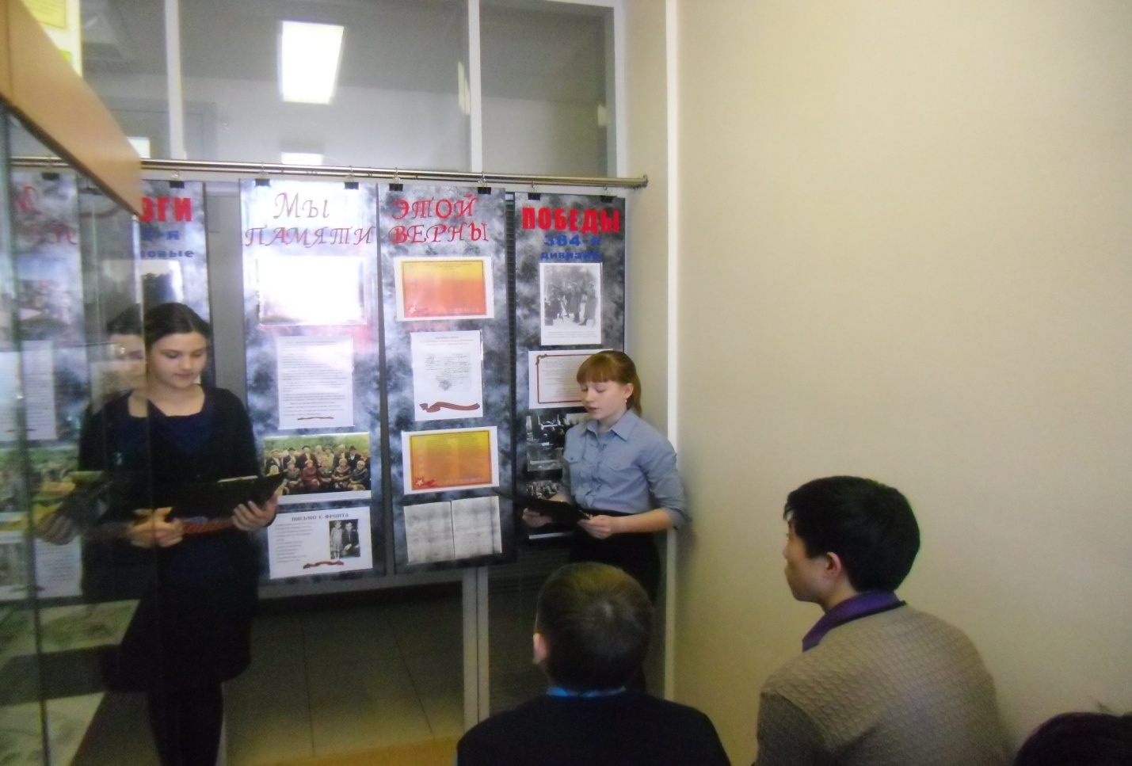

Экскурсия в музейной комнате

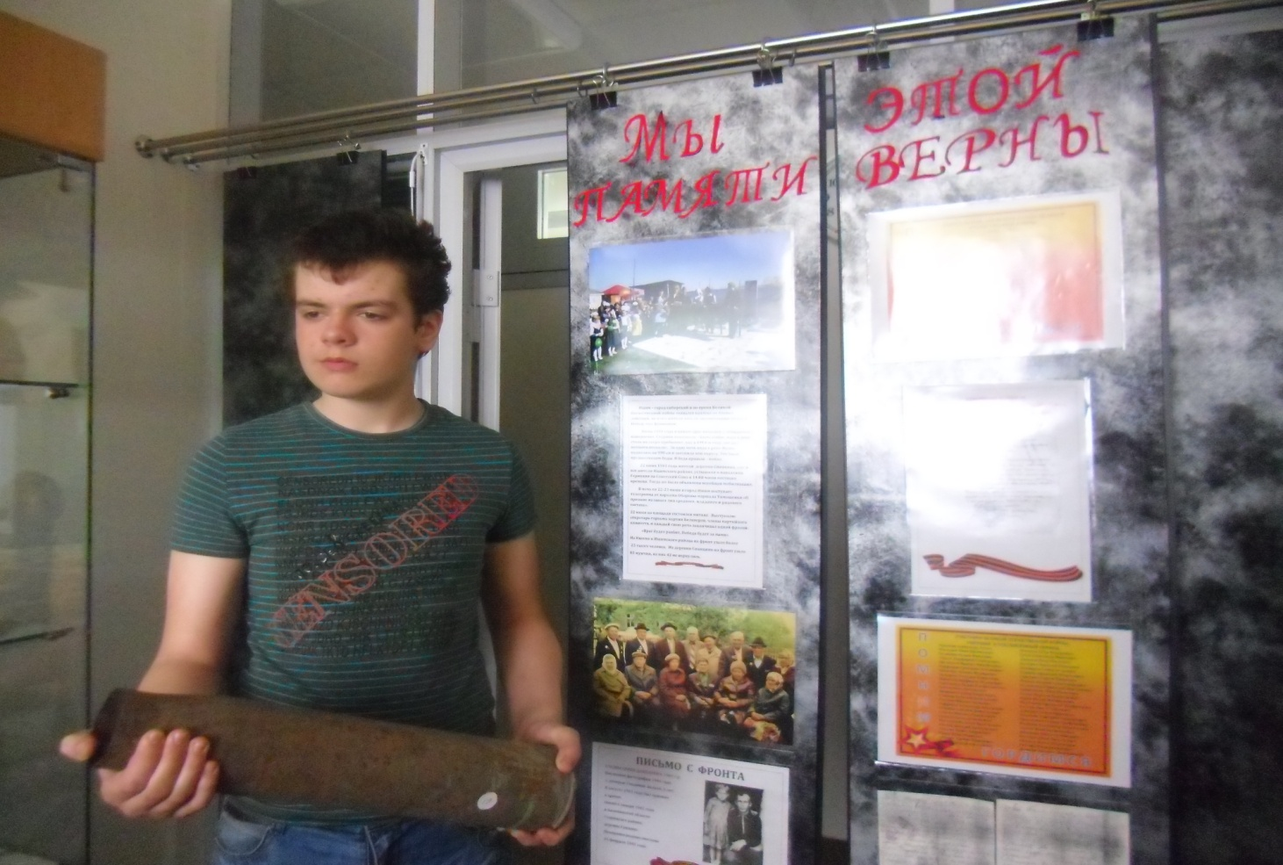

Михалев Кирилл проводит экскурсию

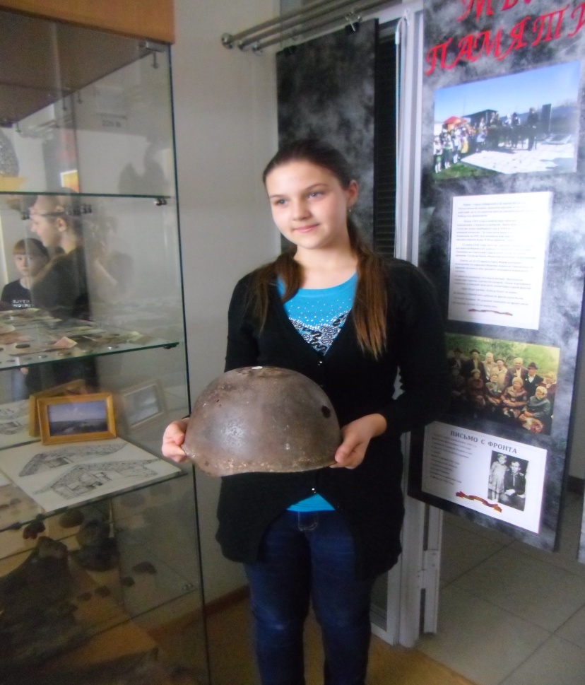

Сенчурова Елена - экскурсовод

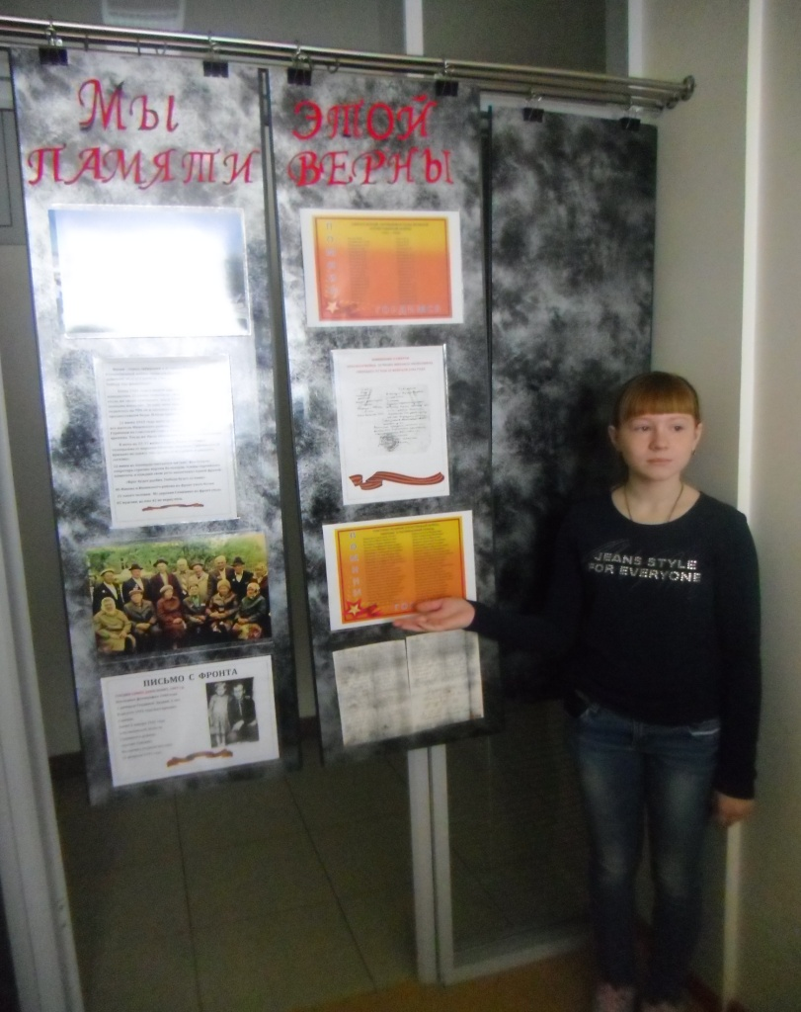

Малышкина Дарья - экскурсовод

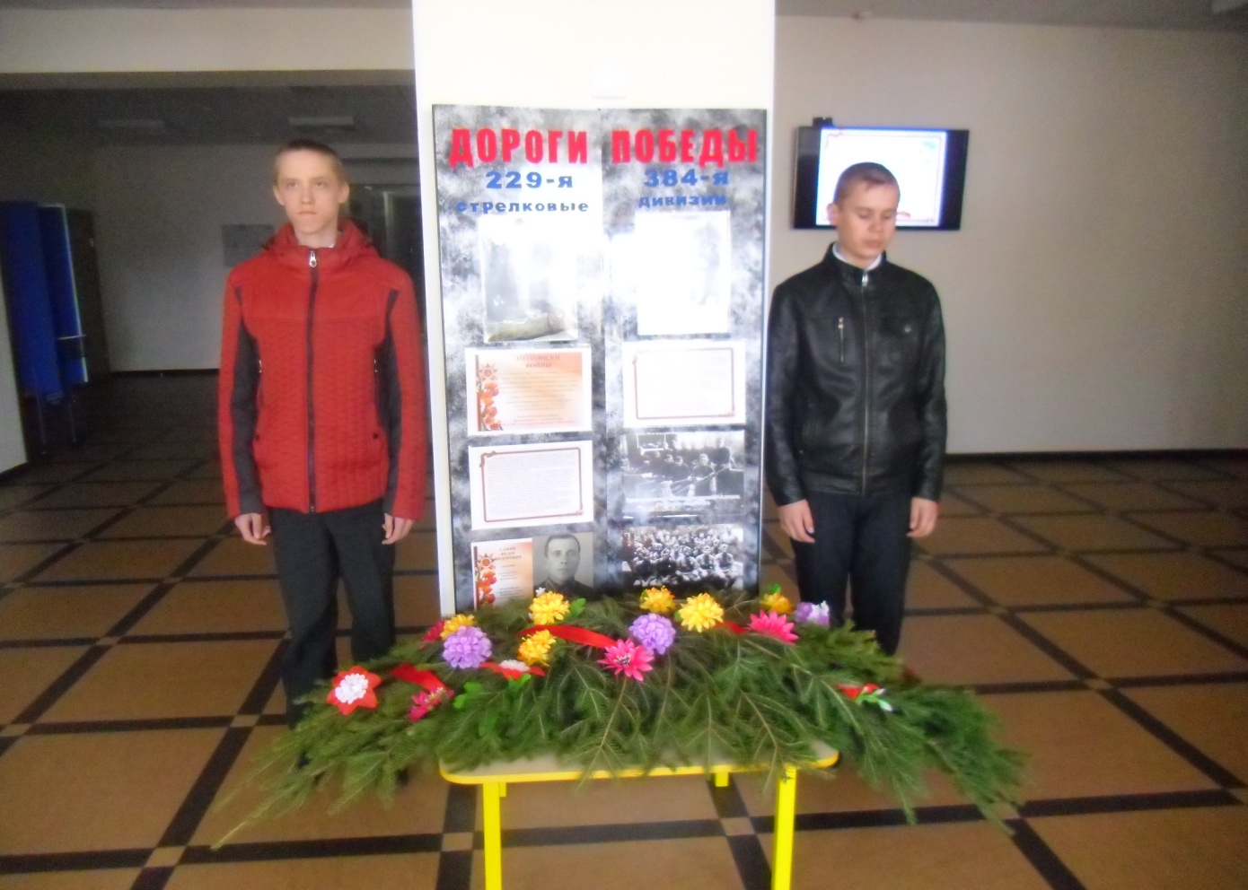

Экскурсоводы Кусаинова Айслу и Шубин Евгений во время интервью для Ишим TV

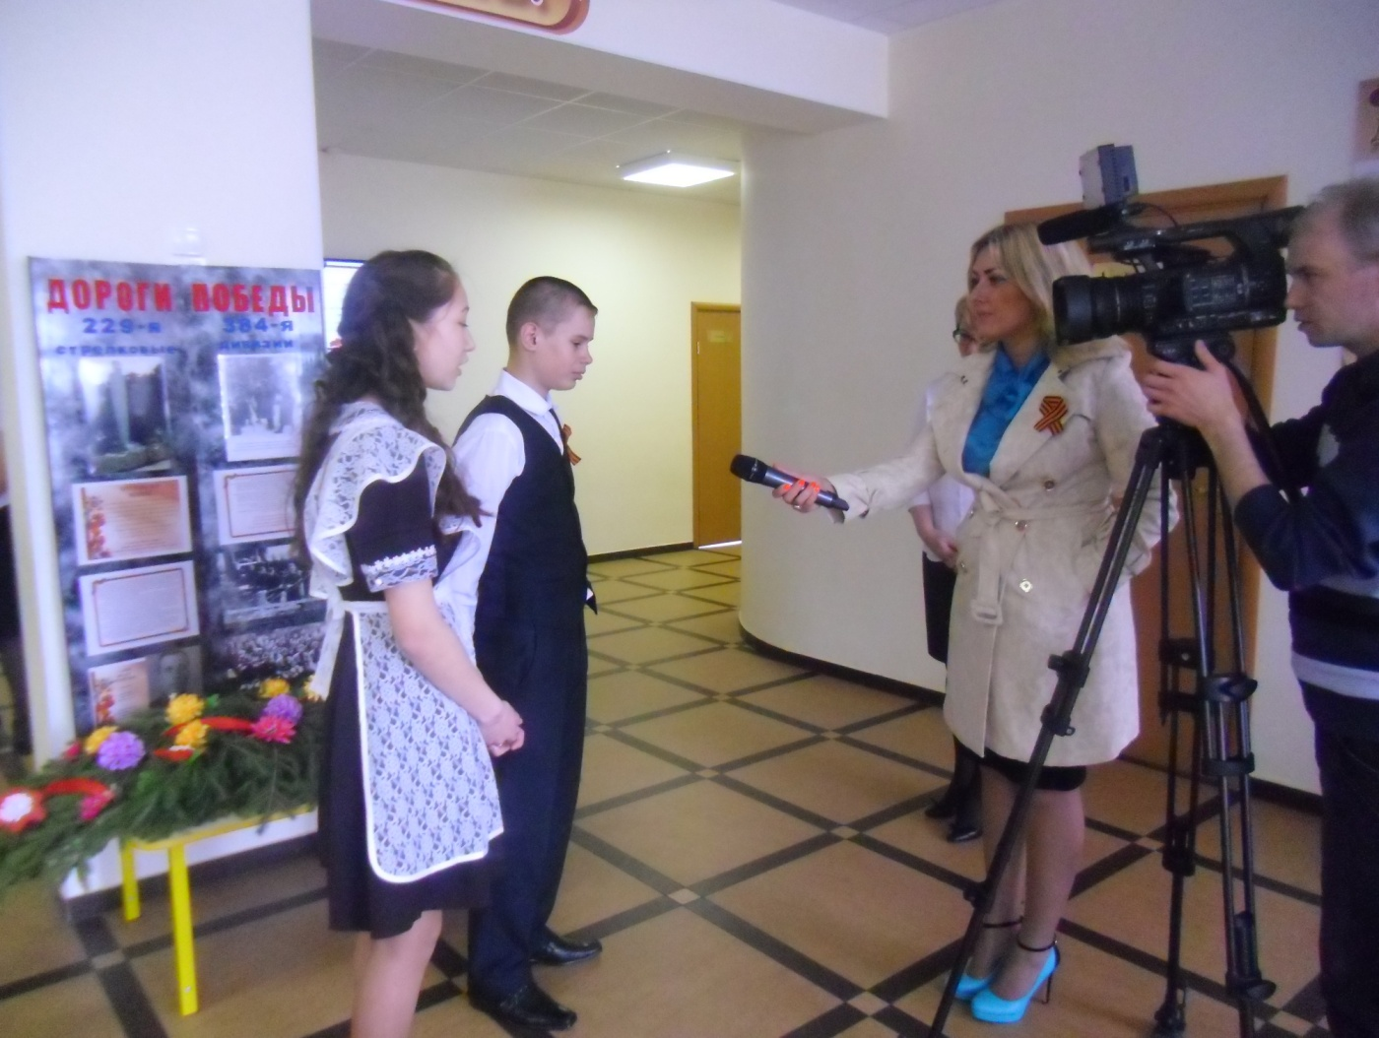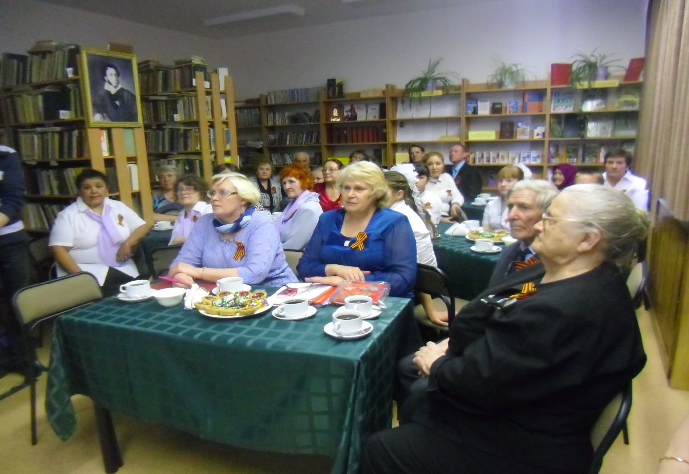

Наши гости

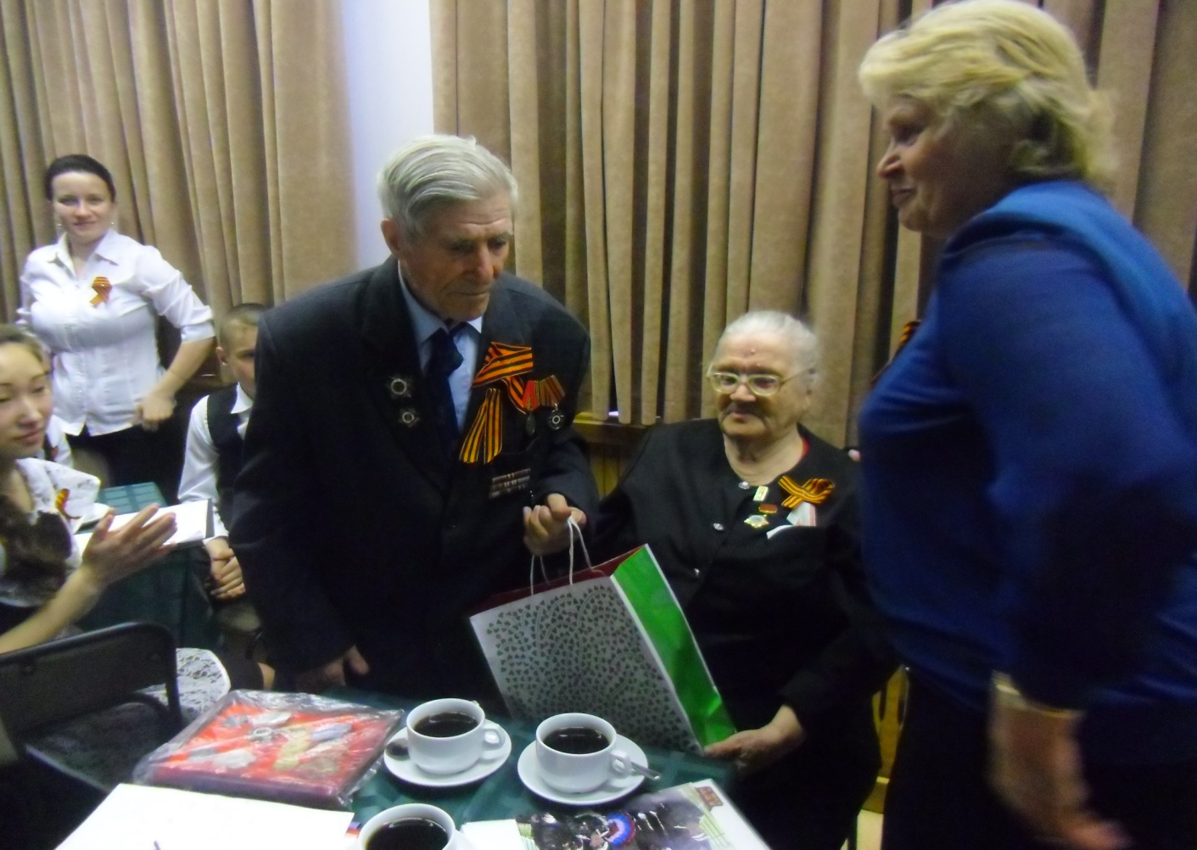

Данилов Михаил Петрович – ветеран войны

Колова Наталья Николаевна

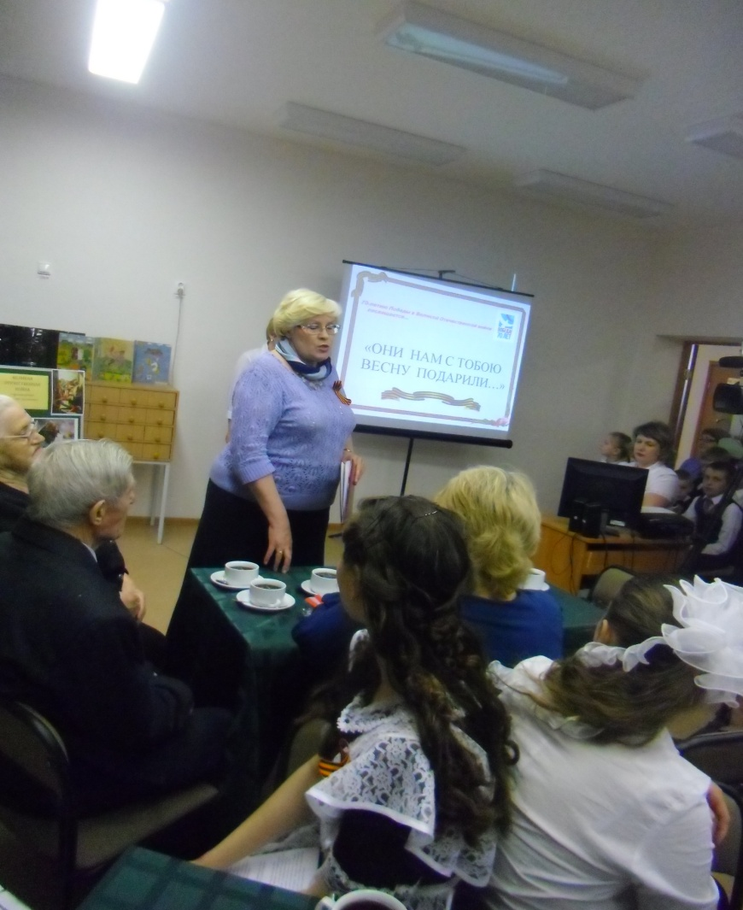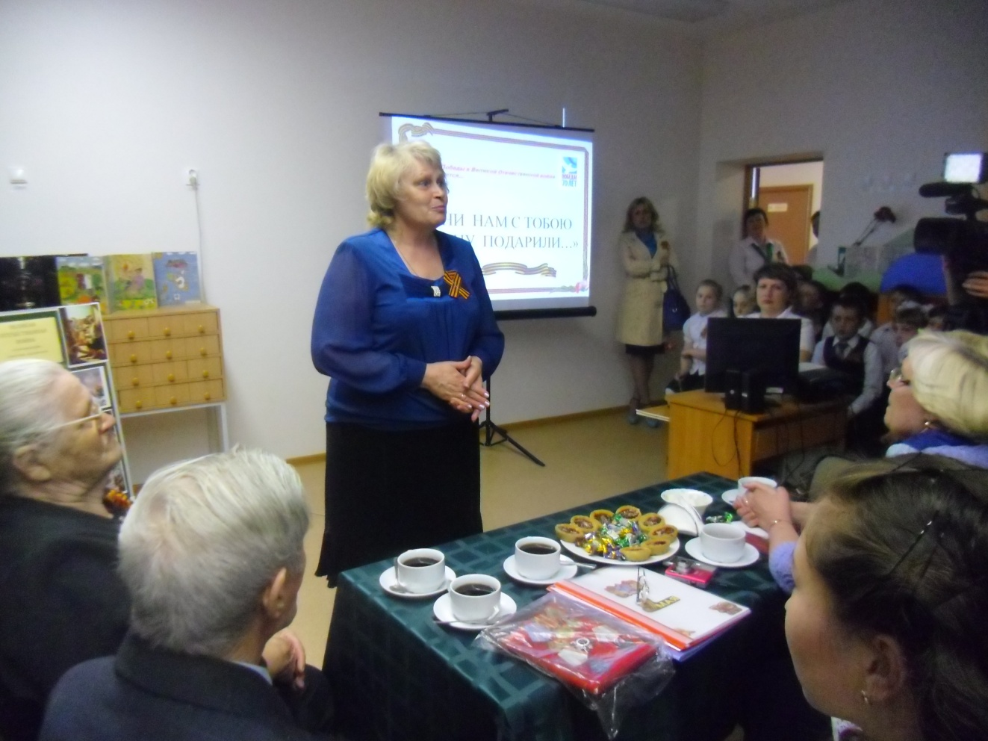

Бурматова Зинаида Николаевна

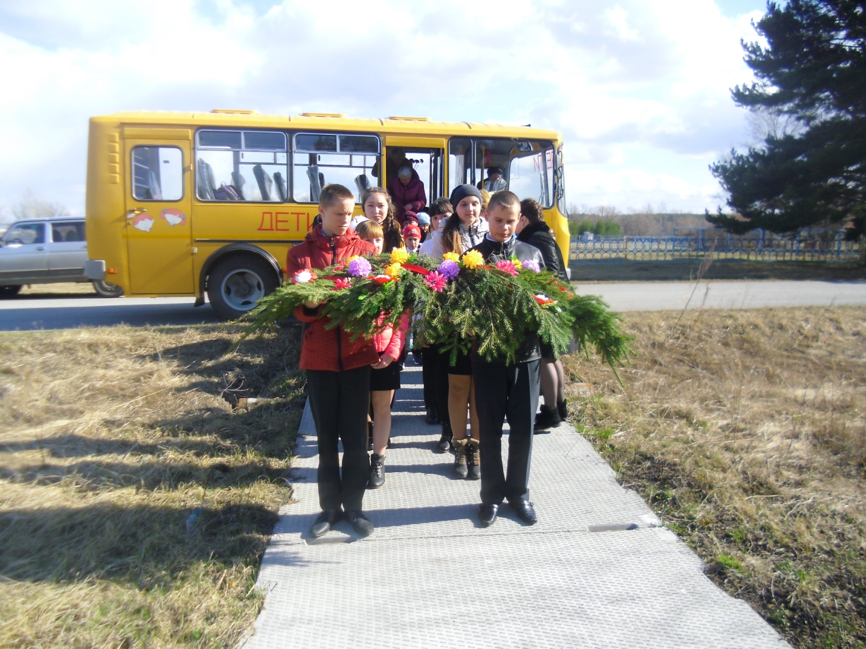

Возложение гирлянды к обелиску

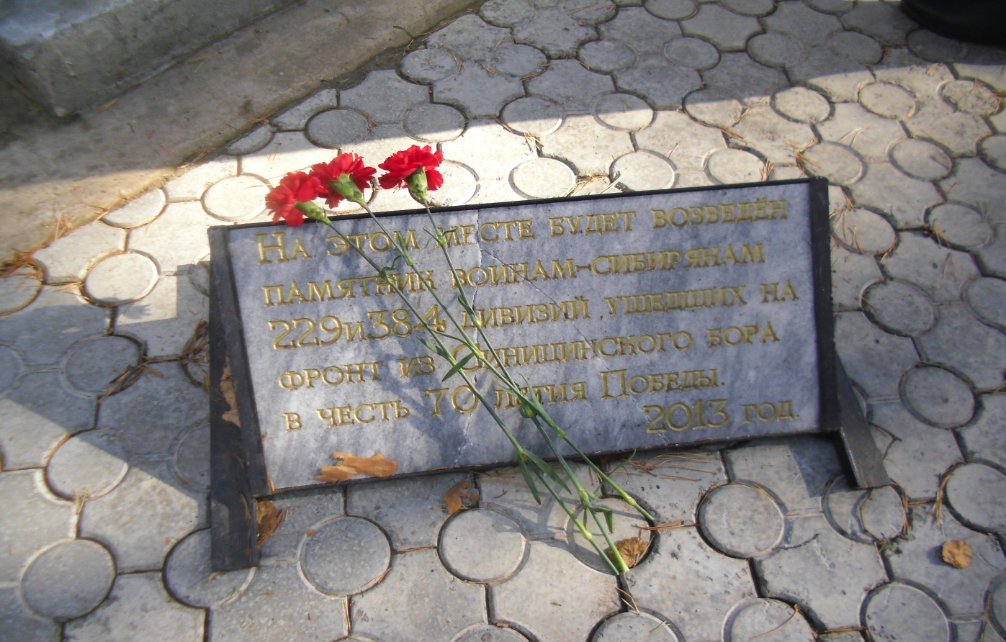

Мемориальная доска

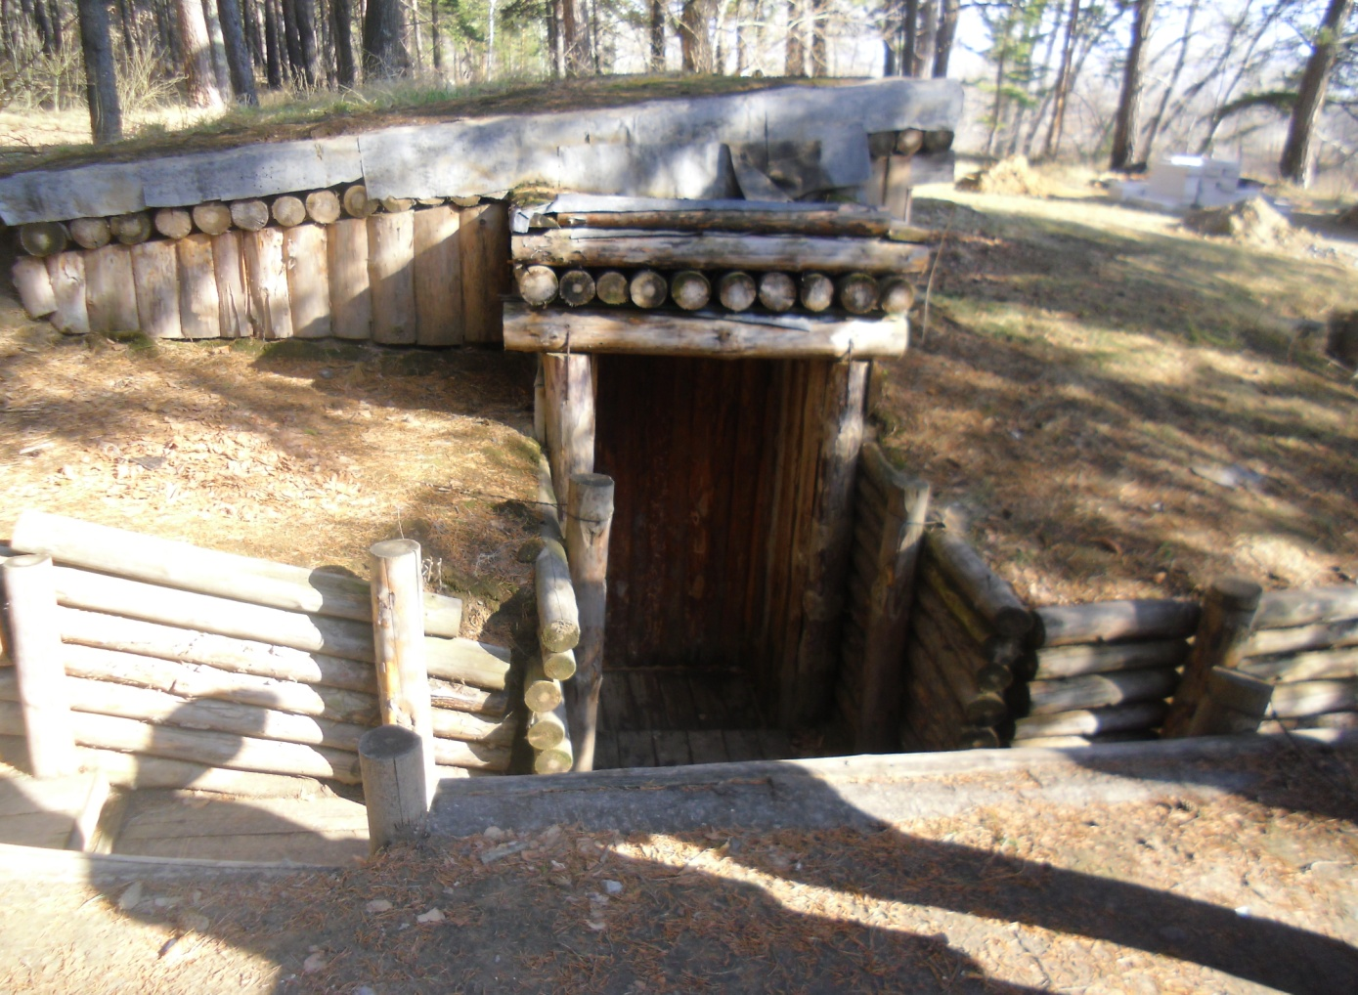

Восстановленная землянка (западная часть Синицинского бора)

